# Web后台v1.3.2测试报告

# 1.编写目的

  编写该测试总结报告主要有以下几个目的：

* 通过对测试结果的总结和分析，得到软件质量的评测结果；
* 分析测试的过程，产品，资源，信息，为以后制定上线计划、开发计划和测试计划提供优化和改进的依据和建议；
* 评估测试用例的覆盖率、测试执行与计划的偏差，分析现有测试计划并对以后测试质量的提高
* 分析系统存在的缺陷，为修复和预防BUG提供建议

# 2.需求内容

|  |  |  |
| --- | --- | --- |
| 功能 | 版本 | 备注 |
| 运营平台 | v1.3.2 | 已上线 |
| 系统平台 | v1.3.0 | 已上线 |

# 3.参与人员

|  |  |
| --- | --- |
| 项目名称 | 信鸽纵横后台管理端v1.3.2 |
| 迭代目的 | 1. 运营端交费优化 2. 运营端收鸽优化 3. 运营端绑定用户审核 4. 审核端增加评论审核 |
| 产品人员 | 邢志朝 |
| 开发人员 | 赵光远、王文凯、杨磊、周鹏、郑朝阳 |
| 测试人员 | 张迪 |

# 4.测试执行

## 4.1测试执行环境

测试环境：

运营平台：[http://test-operator.chxinge.com/#/login?redirect=%2Findex](http://test-operator.chxinge.com/" \l "/login?redirect=%2Findex)

系统平台：[http://test-system.chxinge.com/#/login](http://test-system.chxinge.com/" \l "/login)

PC官网：<http://test-www.chxinge.com/>

手机官网：<http://test-m.chxinge.com/>

正式环境：

运营平台：[http://operator.chxinge.com/#/login](http://operator.chxinge.com/" \l "/login)

系统平台：[http://system.chxinge.com/#/login?redirect=%2Findex](http://system.chxinge.com/" \l "/login?redirect=%2Findex)

PC官网：<http://www.chxinge.com/>

手机官网：<http://m.chxinge.com/>

## 4.2测试执行时间

2020/03/09-2020/03/24 共12个工作日

## 4.3测试用例

思维导图链接

交费优化： <https://www.tapd.cn/51581808/documents/view/1151581808001000068?file_type=mindmap>

评论：<https://www.tapd.cn/51581808/documents/view/1151581808001000069?file_type=mindmap&file_ext=0>

**4.4测试执行结果及缺陷分析**

1、测试共发现43个问题，其中严重级0个，一般0个，无效0个，延期解决2个

bug统计信息

|  |  |  |
| --- | --- | --- |
| 缺陷类型 | 缺陷数量 | 备注 |
| 已验证 | 41 | 测试通过 |
| 延期解决 | 2 | 一个改动方案未定，一个偶现不好解决 |

2、bug分布图

bug每日变化趋势图

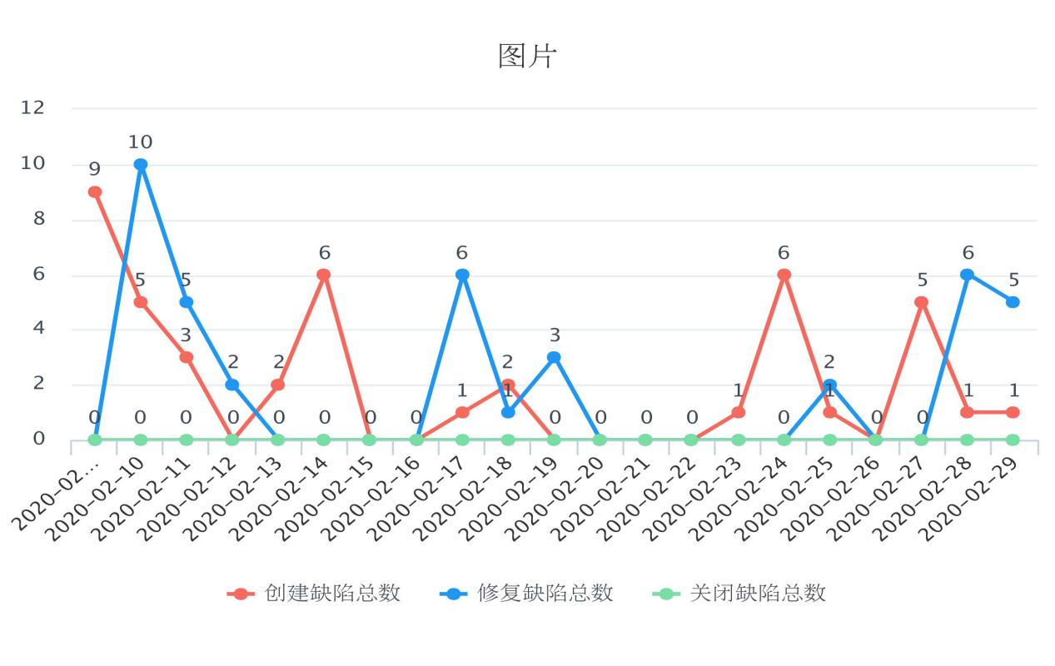

缺陷模块分布

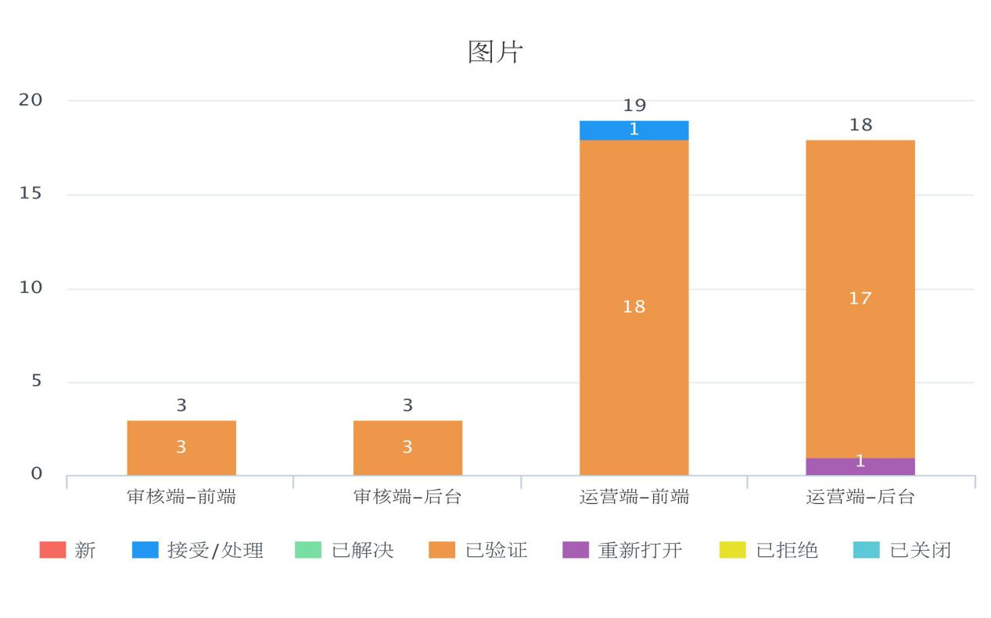

3、遗留bug问题2个

遗留bug问题列表



4、测试总结

运营端交费优化：涉及退费管理，信鸽交费，鸽主交费，立即交费，后台交费，现场交费统计

运营端收鸽优化：外层收鸽列表

运营端绑定用户：赛事下收鸽列表增加绑定/取消绑定用户入口，运营一级导航下增加绑定申请、绑定日志

平台端评论模块：审核管理增加评论审核，内容审核

本期主要遇到的问题：新增绑定用户改变了底层信鸽和用户关系的逻辑，导致集鸽成绩报名导入的相关问题，并且影响到交费逻辑，改动较大，比较复杂；需求不充分，测试前期评估不到位，导致临近上线仍有后台逻辑问题，并且遗留交费问题；以后需吸取经验，多考虑新功能对老功能的影响。